Título: Leemos sobre la importancia de las normas en la convivencia y el trabajo en equipo

- PROPÓSITOS Y EVIDENCIAS DE APRENDIZAJE
Competencias y capacidades | Desempeños (criterios de evaluación) | ¿Qué nos dará evidencia de aprendizaje?
Lee diversos tipos de textos escritos en su lengua materna.  - Obtiene información del texto escrito.  - Infiere e interpreta información del texto.  - Reflexiona y evalúa la forma, el contenido y el contexto del texto. | - Identifica información explícita, relevante que se encuentra en distintas partes del texto. Selecciona datos específicos e integra información explícita cuando se encuentra en distintas partes del texto con varios elementos complejos en su estructura, así como con vocabulario variado, de acuerdo a las temáticas abordadas.  - Dice de qué tratará el texto, a partir de algunos indicios como título, subtítulos, índice, tipografía, negritas, subrayado, imágenes, fotografías, reseñas, etc.  - Explica el tema, el propósito del texto sintetizando la información para interpretar el sentido global del texto.  - Opina sobre el contenido del texto, la intención de algunos recursos textuales (negritas) a partir de su experiencia. | Elabora fichas de resumen con información sobre normas de convivencia. Extrae información relevante, de textos, imágenes o videos, referida a normas de convivencia.  Lista de cotejo
Enfoques transversales | Actitudes o acciones observables
Enfoque de Derechos | Los estudiantes participan de las actividades tratándose con respeto y procurando que los momentos compartidos sean una buena experiencia para todos.

- PREPARACIÓN DE LA SESIÓN
¿Qué se debe hacer antes de la sesión? | ¿Qué recursos o materiales se utilizarán en la sesión?
- Leer con anticipación el texto “La importancia de las normas de convivencia” (ver Anexo 1) y disponer una copia de dicho texto para cada estudiante.  - Revisar las páginas 100 a 105 del fascículo “¿Qué y cómo aprenden nuestros estudiantes?”. V ciclo. Rutas del Aprendizaje 2015.  - Fotocopiar y ampliar la imagen propuesta en el Anexo 2, en un tamaño visible para todos. | - Plumones o tizas.  - Limpiatipo.  - Copias del texto “La importancia de las normas de convivencia”.  - Copia ampliada de la imagen propuesta en el Anexo 2.

- MOMENTOS DE LA SESIÓN

Inicio | Tiempo aproximado: 15 minutos
En grupo clase
- Inicia la sesión recordando con las niñas y los niños lo trabajado en la sesión anterior, en la que dialogaron para definir las actividades que realizarán a fin de organizar los espacios de la institución educativa y sus responsabilidades. Reflexiona con ellos sobre cómo el diálogo les permitió desarrollar las actividades encargadas y entenderse unos con otros.
- Presenta la imagen del Anexo 2 (en un tamaño visible para todos) y pide a los estudiantes que la observen. Luego, pregúntales: ¿Recuerdan momentos en los que la clase en su conjunto haya tenido problemas o conflictos en la convivencia diaria como los que se observan en la imagen?, ¿por qué se produjeron esos problemas?, ¿qué hicieron para solucionarlos?, ¿qué creen que deben tener en cuenta para evitar problemas o conflictos?
- Registra sus respuestas en la pizarra y resalta aquellas que estén relacionadas con las normas de convivencia; asimismo, destaca las coincidencias y los aportes significativos. Si los estudiantes realizaran preguntas o tuvieran dudas, anótalas también para abordarlas en los siguientes momentos de la sesión.
- Comunica el propósito de la sesión: “Hoy leerán un texto que les permitirá reflexionar sobre la importancia de las normas de convivencia y elaborarán fichas de resumen, a fin de sintetizar la información”.
- Indica que durante la sesión observarás, principalmente, si identifican información que se encuentra en el texto, si explican cuál es el tema del texto y si opinan sobre su contenido. Así también, señala que deberán completar un organizador gráfico.
- Solicita que todos, de común acuerdo, sugieran dos normas de convivencia a tener en cuenta para el desarrollo de la sesión.

Desarrollo | Tiempo aproximado: 60 minutos
En grupo clase

Antes de la lectura
En grupo clase
- Entrega a cada estudiante una copia del texto “La importancia de las normas de convivencia” e indica que en unos instantes lo leerán con el propósito de reflexionar acerca de su contenido.
- Anota en la pizarra las siguientes preguntas: ¿Qué tipo de texto es?, ¿cómo está organizado? (párrafos, imágenes, título, autor), ¿qué información sobre el texto brindan la imagen y el título?, ¿qué ideas creen que planteará acerca de la convivencia?, ¿qué ideas creen que planteará acerca de las normas? Pide que cada uno/a responda para sí mismo estas preguntas.

Durante la lectura
Individualmente
- Solicita que todos lean, de forma individual y silenciosa, y pongan especial atención en la imagen, el título, los subtítulos y la estructura del texto.

Después de la lectura
En grupo clase
- Motiva a los estudiantes a comentar el texto leído, a partir de las siguientes preguntas: ¿Cuál es el tema del texto?, ¿para qué se habrá escrito?, ¿cuál habrá sido su propósito?, Escucha y anota sus respuestas en la pizarra.
- Menciona que ahora volverán a leer el texto, a través de una lectura colectiva, para así determinar e identificar con mayor precisión cuál es el tema y el propósito que tuvo el autor al escribirlo.
- Inicia la lectura del texto en voz alta, con una adecuada entonación y pronunciación, a fin de que los niños y las niñas tomen tu ejemplo como modelo. Después de leer uno o dos párrafos, haz una pausa para realizar preguntas, contrastar hipótesis o aclarar términos. Luego, pide que dos estudiantes prosigan la lectura de los siguientes párrafos.
- Invita a los estudiantes a responder las preguntas que anotaste en la pizarra y pide que dos voluntarios/as escriban debajo de estas las respuestas que brindan sus compañeros/as. Tras ello, propicia un diálogo para que contrasten las ideas que plantearon como hipótesis con las que van obteniéndose de la lectura colectiva. Guía este proceso realizando preguntas y repreguntas para asegurarte de que las ideas principales hayan sido identificadas.
- Indica a los niños y las niñas que extraigan las ideas principales que sustentan la importancia de las normas de convivencia y elaboren un organizador gráfico, por ejemplo, como el mostrado a continuación:

En grupos pequeños
- Forma grupos de cuatro o cinco estudiantes y motívalos a reflexionar, al interior de sus respectivos grupos, sobre el contenido del texto. Podrías orientar la reflexión a través de las siguientes preguntas: ¿Creen que las normas ayudan a prevenir conflictos?, ¿por qué?; ¿creen que las normas nos ayudan a desarrollarnos mejor como personas?, ¿por qué?; ¿cuál creen que fue la intención o el propósito del autor al escribir el texto?, ¿qué opinan sobre la intención del autor?; ¿están de acuerdo con el autor en que se debe sancionar a las personas que no cumplen las normas?, ¿por qué?; ¿el tema trata de lo que pensaron antes de leerlo?
- Guía a los responsables de cada grupo para que brinden a todos la oportunidad de participar. Acompaña unos instantes a cada equipo y sé parte de sus comentarios. Invítalos a presentar argumentos y explicar el porqué de sus respuestas.

Cierre | Tiempo aproximado: 10 minutos
- Anota en la pizarra las ideas y reflexiones de cada grupo sobre los siguientes aspectos:
- El tema central del texto.
- El propósito del autor.
- Después de sintetizar el texto leído en la presente sesión, solicita que todos elaboren una ficha de resumen. Posteriormente, pregunta: ¿Qué beneficios tiene elaborar normas de convivencia? Refuerza las ideas sobre la importancia de las normas de convivencia y plantéales un nuevo reto al respecto.
- Como tarea de extensión, pide a los estudiantes que ingresen en casa al siguiente enlace web, el cual presenta un video sobre el trabajo en equipo: https://www.youtube.com/watch?v=YGxr38aTM2c Tras observar el video, deberán responder estas preguntas: ¿Cuál es el título del video?, ¿qué intención creen que tenía el autor?, ¿cuáles son sus mensajes principales?, ¿en qué momentos del video se observa el cumplimiento de normas de convivencia?

- REFLEXIONES SOBRE EL APRENDIZAJE
- ¿Qué avances tuvieron los estudiantes?
- ¿Qué dificultades tuvieron los estudiantes?
- ¿Qué aprendizajes debo reforzar en la siguiente sesión?
- ¿Qué actividades, estrategias y materiales funcionaron y cuáles no?

Anexo 1
Quinto grado
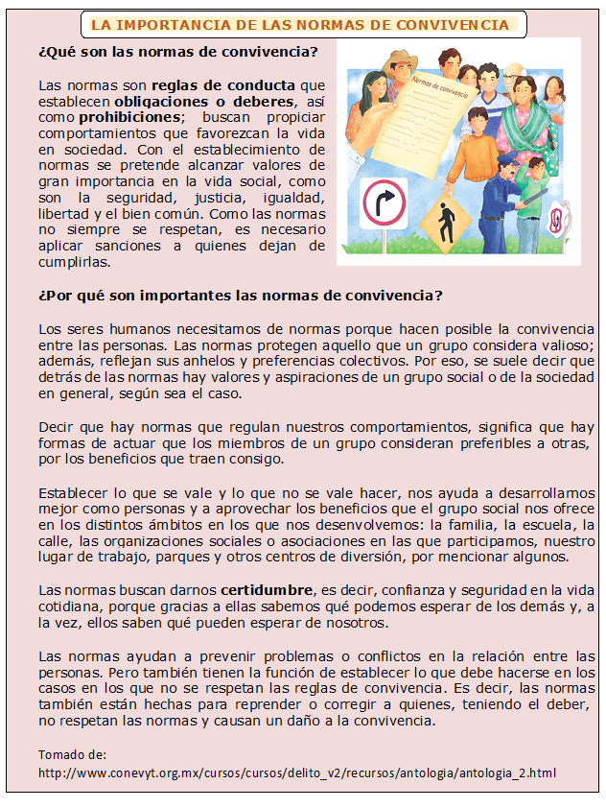

Anexo 2
Quinto grado
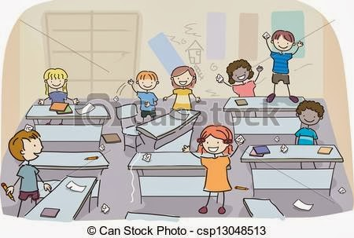

Imagen tomada de: http://vegaollora.blogspot.pe/2013/11/educacion-en-valores-la-normas.html

Anexo 3
Quinto grado
Lista de cotejo
Desempeños (criterios de evaluación) | Sí | No | Observaciones
Identifica información explícita, relevante que se encuentra en distintas partes del texto. Selecciona datos específicos e integra información explícita cuando se encuentra en distintas partes del texto con varios elementos complejos en su estructura, así como con vocabulario variado, de acuerdo a las temáticas abordadas.
Dice de qué tratará el texto, a partir de algunos indicios como título, subtítulos, índice, tipografía, negritas, subrayado, imágenes, fotografías, reseñas, etc.
Explica el tema, el propósito del texto sintetizando la información para interpretar el sentido global del texto.
Opina sobre el contenido del texto, la intención de algunos recursos textuales (negritas) a partir de su experiencia.

